**参数示例：**

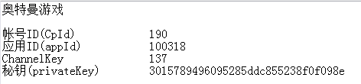

**请在打包前，自行修改以下参数为游戏项目的对应参数**

1、 

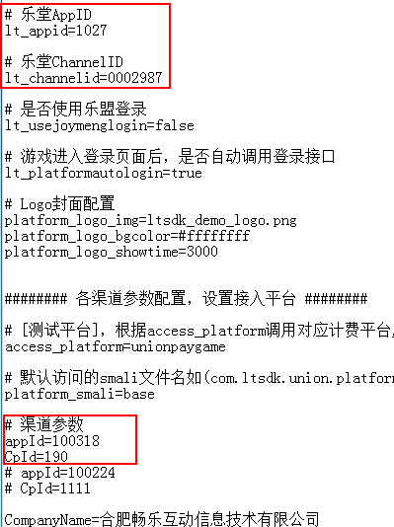

2、



备注：新游戏接入时，务必提供商品列表信息，计费服务器端需配置上渠道对应的商品id，才能正常计费。